緊急医療・災害時支援情報シート

令和 年 月 日時点
◎基本情報（氏名、住所等）をご記入ください。
ﾌﾘｶﾞﾅ氏名 |  | 住所 | （電話番号 ）
生年  月日 | （ 歳 ※シート作成時点） | 性別 |  | 血液型 |  | 介護  認定
世帯  状況 | ※住民票ベースのため、実態と合わない場合があります |  | 手帳  所持 | 身体 ／ 療育 ／ 精神

◎緊急連絡先についてご記入ください。
 | フリガナ  氏名 | 続柄 | 住所 | 電話番号
①
②
③

◎主治医の先生と連絡先をご記入ください。
主治医名 | 医療機関名 | 電話番号

私は、救急活動及び災害時の援護活動のため、記載する情報を用いることに同意します。
令和 年 月 日
（代筆者）

氏名 （署名又は記名押印）
（本人）

氏名 （署名又は記名押印）

裏面もご記入ください

◎ケアマネジャーや地域包括支援センターに担当職員がいればご記入ください。
事業所名 | 担当者名 | 電話番号
◎治療中のご病気があれば、病名と受診している医療機関についてご記入ください。
現在治療中のご病気がなければ病名欄に「なし」とご記入ください
病名 | 医療機関名・主治医名 | 電話番号
医療機関名

主治医名
医療機関名

主治医名
医療機関名

主治医名
飲んでいる薬について
キットの中に
いれましょう。
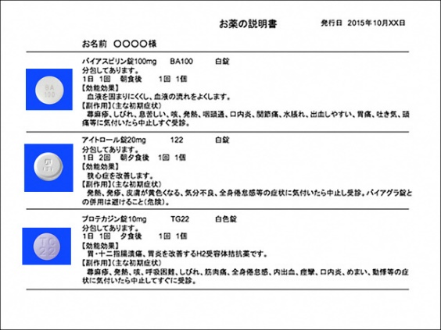

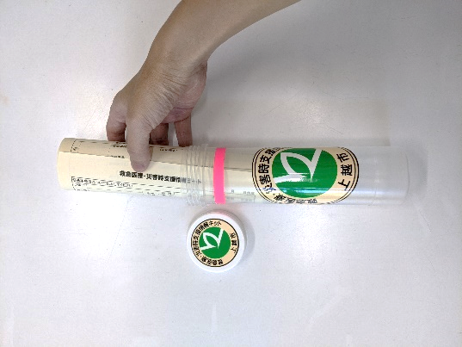


薬の一覧表（例）

◎備考（医師や救急隊に知っておいてほしいこと等を記入してください）
記入が終わったら、このシートをキットの中に入れて冷蔵庫に保管しましょう。

